

|  |  |  |  |  |  |  |
| --- | --- | --- | --- | --- | --- | --- |
| ***Aluno (a):*** | | | | | | |
| ***Turma: 6º EF II*** | ***Turno:*** | | ***Data de Aplicação:*** | | | ***3º Bimestre*** |
| ***PROF: Marcelo Godoy*** | | ***Nota:*** | | ***Apresentação:*** | ***Nota Final:*** | |
| ***INÍCIO: TÉRMINO:*** | | | | | | |
| ***RECUPERAÇÃO BIMESTRAL DE HISTÓRIA*** | | | | | | |
| ***INSTRUÇÕES GERAIS***  1. Confira atentamente a construção da prova. Qualquer falha de impressão ou falta de folhas deve ser comunicada ao professor no prazo máximo de **15 (quinze) minutos.**  2. Inicie a prova identificando todas as páginas com seu **nome e turma.**  3. Resolva as questões nos locais correspondentes usando caneta com tinta azul ou preta. Responda a lápis somente quando determinado.  4. Utilize somente o material autorizado. É proibido o uso de qualquer tipo de corretivo; de aparelho celular.  5. Esta prova é individual. Ao término do tempo, levante o braço e aguarde o professor recolher a prova.  6. A posse e/ou uso de meios ilícitos para a execução da prova é(são) considerado(s) falta disciplinar grave, acarretando a atribuição de grau ZERO.  7. Esta prova vale de **0 a 9,5 (nove e meio)**  8. **Apresentação da prova: 0,5 ponto.** | | | | | | |

**01.** Observe a imagem abaixo e descreva o mito de origem de Roma:

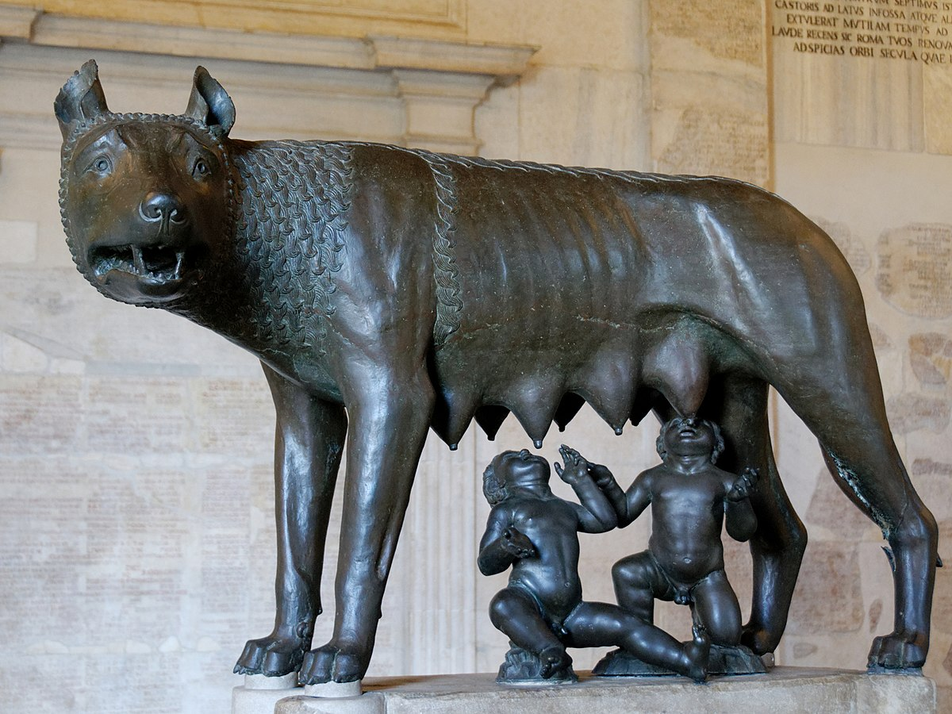

_____________________________________________________________________________________________________________________________________________________________________________________________________________________________________________________________________________________________

02. Por que havia uma rivalidade entre Patrícios e Plebeus em Roma?

_____________________________________________________________________________________________________________________________________________________________________________________________________________________________________________________________________________________________

**03.** Descreva os motivos que levaram a conspiração do Senado para assassinar Júlio César.

_____________________________________________________________________________________________________________________________________________________________________________________________________________________________________________________________________________________________

**04.** O sistema de estradas foi importante para fortalecer Roma e, posteriormente, consolidou a formação de um Império. Como eram essas estradas? Qual era a principal função delas?

_____________________________________________________________________________________________________________________________________________________________________________________________________________________________________________________________________________________________

**05.** Spartacus foi um gladiador romano, responsável por comandar uma revolta entre os escravos. Por que a revolta de Spartacus incomodou tanto o governo romano?

_____________________________________________________________________________________________________________________________________________________________________________________________________________________________________________________________________________________________

**06**. Todos os habitantes de Roma, durante o Período Republicano, podiam decidir sobre os rumos políticos do território?

_____________________________________________________________________________________________________________________________________________________________________________________________________________________________________________________________________________________________

**07.** Roma organizou grandes batalhas e expandiu o território. Qual era a importância do Exército para o processo de expansão territorial de Roma?

_____________________________________________________________________________________________________________________________________________________________________________________________________________________________________________________________________________________________

**08.** Como a posição geográfica da Constantinopla colaborou para o desenvolvimento da cidade e do Império Bizantino?

_____________________________________________________________________________________________________________________________________________________________________________________________________________________________________________________________________________________________

**09.** O que foi a Hégira? O que ela significa atualmente?

_____________________________________________________________________________________________________________________________________________________________________________________________________________________________________________________________________________________________

**10.** Analise similaridades entre o Islamismo e o Cristianismo.

_____________________________________________________________________________________________________________________________________________________________________________________________________________________________________________________________________________________________

**11.** Quais dos idiomas abaixo NÃO tem origem no latim?

a) Espanhol

b) Francês

c) Inglês

d) Italiano

e) Português

**12.** Qual era a classe mais poderosa que existia na Roma antiga que compunha o Senado e tomava as decisões de Roma.

a) Patrícios

b) Clientes

c) Plebeus

d) Escravos

e) Metecos

**13.** Sobre as afirmações abaixo do império bizantino, assinale V para Verdadeiro e F para falso

( ) proporcionar condições sociais que possibilitaram eliminar, desde suas origens, o problema da escravidão.

( ) procurar eliminar suas origens romanas e por restringir o poder dos soberanos, que era bastante limitado.

( ) apresentar um caráter despótico associado à grande influência religiosa, dando-lhe uma feição teocrática.

( ) controlar, chegando a eliminar completamente, o poder da burocracia no Estado.

**14.** O termo “bárbaro” teve diferentes significados ao longo da história. Sobre os usos desse conceito, assinale V para Verdadeiro e F para falso

a)(   ) Bárbaro foi uma denominação comum a muitas civilizações para qualificar os povos que não compartilhavam dos valores destas mesmas civilizações.

b)(   )  Bárbaros eram os povos que os germanos classificavam como inadequados para a conquista, como os vândalos, por exemplo.

c)(   ) Bárbaros eram povos que não falavam latinos.  
  
d)(    ) Os egípcios eram os únicos povos bárbaros.

**15.** As guerras púnicas foi uma disputa muito marcante no mundo antigo sobre dois impérios em ascensão. Quais eram estes impérios?

a) Roma x Grécia

b) Grécia x Pérsia

c) Roma x Cartago

d) Macedônia x Cartago

e) Atenas x Esparta

**16.** Entre os diversos fatores de crise do Império Romano, podemos citar o(a)

a) crise política, que fortaleceu a autoridade do imperador e reduziu o poder das autoridades provinciais.

b) declínio da escravidão, que levou à redução das produções e, consequentemente, gerou crises econômicas e sociais.

c) enfraquecimento da autoridade imperial, que se sobrepôs ao Senado e às leis escritas do Império.

d) reforma agrária, que dividiu as terras que não estavam sendo usadas por plebeus.

e) influência cultural dos povos germânicos sobre os romanos, que abandonaram suas tradições, crenças e costumes.

**17.** As Guerras Púnicas, uma série de disputas entre Roma e Cartago, foram responsáveis por mudanças, pois Roma

a) se tornou uma potência no mundo antigo, conquistando regiões do mar Mediterrâneo.

b) aproximou-se de regiões com civilizações mais desenvolvidas e ricas, tornando-se, assim, parte de tais civilizações.

c) e Cartago se envolveram durante séculos nas guerras, levando Roma ao empobrecimento e consequentemente ao seu fim.

d) não venceu Cartago e, com isso, o domínio das mais diversas regiões ficou nas mãos dos cartagineses.

e) venceu Cartago, porém o desgaste gerado pelas disputas levou-a a um empobrecimento desenfreado.

**18.** Qual era a expressão de maior destaque da arte bizantina?

a) Mosaicos.

b) Pinturas.

c) Templos.

d) Esculturas.

e) Literatura.

**19.** Os mercadores e autoridades de Meca, para quem o culto aos ídolos era uma fonte de lucro, não aceitaram o monoteísmo de Maomé e passaram a persegui-lo. Maomé e seus seguidores fugiram para Yatreb (atual Medina), a 400 quilômetros de Meca, onde fundou uma comunidade de fiéis em 622 d.C. Esse episódio que marca as origens do islamismo ficou conhecido como:

a) Ramadã

b) Jihad

c) Muazin

d) Khaid

e) Hégira

**20.** O Islamismo, religião de grande importância na Unificação dos árabes, tem como fundamento o:

**a)** politeísmo, isto é, a crença em muitos deuses, dos quais o principal é Alá.

**b)** fato de sua concepção ser vinculada exclusivamente aos árabes, não podendo, portanto, ser professado pelos povos inferiores.

**c)** princípio da aceitação dos desígnios de Alá em vida e a negação de uma vida pós-morte.

d) monoteísmo, influência do Cristianismo e do Judaísmo, observado por Maomé entre povos que seguiam essas religiões.

**e)** culto aos deuses das tribos árabes e a aceitação da ideia de que o poder político e o religioso deveriam concentrar-se nas mãos de uma única pessoa, descendente da dinastia abássida.

***Boa Prova!!!***